Контрольная работа №6

Расчет разветвленных магнитных цепей
1. Рассчитать магнитную цепь методом двух узлов, определив маг- нитные потоки Ф₁, Ф₂, Ф₃ в сердечниках без учета потоков рассеивания.
Схематическое изображение магнитопроводов с размещением на- магничивающих катушек, способа их намотки на сердечники положитель- ные направления токов в них приведены на рис. П6.1-П.6.20.
Указания к выбору варианта. Вариант расчетной схемы и числовые данные таблиц выбираются студентом в соответствии с его шифром, уста- навливаемым преподавателем. Шифр определяется двухзначным числом.
Разветвленная магнитная цепь (рис. П6.1-П.6.20) состоит из ферро- магнитного сердечника с воздушным зазором и двух катушек.
Сердечник изготовлен из листовой стали, кривая намагничивания которой приведена в табл. П6.1. Размеры l₁, l₂, l₃ сердечника, числа витков катушек w₁ и w₂, а также токи I₁ и I₂ в катушках даны в табл. П6.2. Сечения S всех участков цепи одинаковы и равны 15 см2, длина воздушного зазора во всех случаях равна l0 = 0,2 см.

Таблица П6.1

B,  Тл | H, А/м (по вариантам)
 | 1,7,13,19,25  ,31,37,43,49 | 2,8,14,20,26,  32,38,44,50 | 3,9,15,21,27,  33,39,45,51 | 4,10,16,22,28,  34,40,46,52 | 5,11,17,23,29,  35,41,47,53 | 6,12,18,24,30,  36,42,48,54
0 | 0 | 0 | 0 | 0 | 0 | 0
0,5 | 200 | 100 | 150 | 100 | 100 | 100
0,6 | 230 | 200 | 230 | 200 | 150 | 150
0,7 | 300 | 300 | 300 | 250 | 200 | 150
0,8 | 400 | 400 | - | 300 | 250 | 200
0,9 | 500 | 500 | 500 | 400 | 300 | 200
1,0 | 670 | 600 | - | 450 | 400 | 250
1,1 | 900 | 700 | 900 | 500 | 550 | 350
1,2 | 1200 | 900 | - | 550 | 800 | 550
1,3 | 1600 | 1150 | 1600 | 600 | 1300 | 900
1,4 | 2250 | 1500 | - | 700 | 2000 | 1500
1,5 | 3200 | 2000 | 3200 | 900 | 3300 | 2300
1,6 | 4700 | 2650 | - | 1100 | 7500 | 4500
1,7 | 8000 | 4000 | 8000 | 1350 | 15000 | 10000
1,7 | - | - | - | - | - | 15000
1,8 | 13000 | 9000 | 13000 | 1800 | - | -
1,8 | - | 15000 | - | - | - | -
1,9 | - | - | - | 2500 | - | -
2,0 | - | - | - | 3600 | - | -
2,1 | - | - | - | 15000 | - | -

Таблица П6.2

Вариант | Токи |  | Число витков |  | Длина участков |  |  |  | Вариант | Токи |  | Число витков |  | Длина участков
 | I₁,  А | I₂,  А | w₁ | w₂ | l₁, см | l₂, см | l₃, см |  |  | I₁,  А | I₂,  А | w₁ | w₂ | l₁, см | l₂, см | l₃, см
1 | 12 | 8 | 20 | 20 | 35 | 35 | 16 |  | 33 | 2 | 12 | 30 | 300 | 110 | 110 | 40
2 | 10 | 10 | 25 | 18 | 40 | 40 | 15 |  | 34 | 4 | 7 | 25 | 500 | 100 | 100 | 30
3 | 11 | 5 | 24 | 36 | 37 | 37 | 16 |  | 35 | 5 | 5 | 20 | 700 | 90 | 90 | 35
4 | 12 | 8 | 20 | 20 | 35 | 35 | 16 |  | 36 | 2 | 12 | 50 | 300 | 110 | 110 | 40
5 | 10 | 10 | 25 | 18 | 40 | 40 | 15 |  | 37 | 12 | 8 | 200 | 200 | 35 | 35 | 16
6 | 11 | 5 | 24 | 36 | 37 | 37 | 15 |  | 38 | 10 | 10 | 250 | 180 | 40 | 40 | 15
7 | 12 | 8 | 20 | 20 | 35 | 35 | 16 |  | 39 | 11 | 5 | 240 | 360 | 37 | 37 | 16
8 | 10 | 10 | 25 | 18 | 40 | 40 | 15 |  | 40 | 4 | 10 | 50 | 400 | 40 | 40 | 14
9 | 11 | 5 | 24 | 36 | 37 | 37 | 16 |  | 41 | 3 | 15 | 40 | 280 | 40 | 40 | 13
10 | 4 | 10 | 50 | 40 | 40 | 40 | 14 |  | 42 | 5 | 18 | 40 | 220 | 42 | 42 | 15
11 | 3 | 15 | 40 | 28 | 40 | 40 | 13 |  | 43 | 4 | 10 | 50 | 400 | 40 | 40 | 14
12 | 5 | 18 | 40 | 22 | 42 | 42 | 15 |  | 44 | 3 | 15 | 40 | 280 | 40 | 40 | 13
13 | 4 | 10 | 50 | 40 | 40 | 40 | 14 |  | 45 | 5 | 18 | 40 | 220 | 42 | 42 | 15
14 | 3 | 15 | 40 | 28 | 40 | 40 | 13 |  | 46 | 4 | 10 | 50 | 400 | 40 | 40 | 14
15 | 5 | 18 | 40 | 22 | 42 | 42 | 15 |  | 47 | 3 | 15 | 40 | 280 | 40 | 40 | 13
16 | 4 | 10 | 50 | 40 | 40 | 40 | 14 |  | 48 | 5 | 18 | 40 | 220 | 42 | 42 | 15
17 | 3 | 15 | 40 | 28 | 40 | 40 | 13 |  | 49 | 10 | 7 | 360 | 240 | 30 | 30 | 10
18 | 5 | 18 | 40 | 22 | 42 | 42 | 15 |  | 50 | 12 | 5 | 330 | 400 | 30 | 30 | 10
19 | 10 | 7 | 36 | 24 | 30 | 30 | 10 |  | 51 | 11 | 5 | 240 | 360 | 37 | 37 | 16
20 | 12 | 5 | 33 | 40 | 30 | 30 | 10 |  | 52 | 12 | 8 | 200 | 200 | 35 | 35 | 16
21 | 12 | 4 | 30 | 50 | 35 | 35 | 12 |  | 53 | 10 | 10 | 250 | 180 | 40 | 40 | 15
22 | 10 | 7 | 36 | 24 | 30 | 30 | 10 |  | 54 | 11 | 5 | 240 | 360 | 37 | 37 | 15
23 | 12 | 7 | 30 | 40 | 35 | 35 | 12 |  | 55 | 12 | 8 | 200 | 200 | 35 | 35 | 16
24 | 12 | 4 | 30 | 50 | 35 | 35 | 10 |  | 56 | 11 | 5 | 240 | 360 | 37 | 37 | 15
25 | 10 | 7 | 36 | 24 | 30 | 30 | 10 |  | 57 | 12 | 8 | 200 | 200 | 35 | 35 | 16
26 | 10 | 6 | 33 | 40 | 30 | 30 | 10 |  | 58 | 10 | 10 | 250 | 180 | 40 | 40 | 15
27 | 12 | 4 | 30 | 50 | 35 | 35 | 12 |  | 59 | 11 | 5 | 240 | 360 | 37 | 37 | 16
28 | 4 | 7 | 25 | 50 | 100 | 100 | 30 |  | 60 | 4 | 10 | 50 | 400 | 40 | 40 | 14
29 | 5 | 5 | 20 | 70 | 90 | 90 | 35
30 | 2 | 12 | 50 | 30 | 110 | 110 | 40
31 | 4 | 7 | 25 | 50 | 100 | 100 | 30
32 | 5 | 5 | 20 | 70 | 90 | 90 | 35

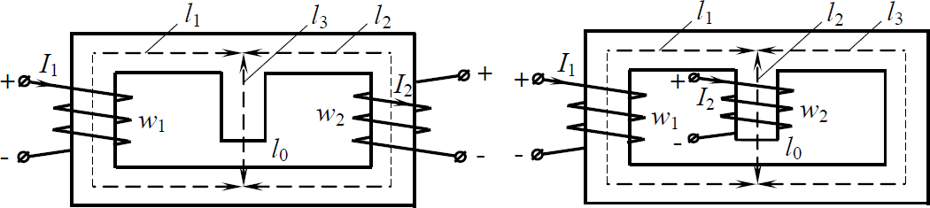

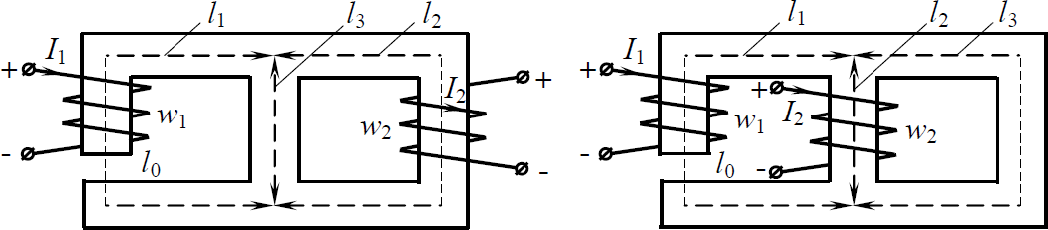
Рис. П.6.1 Рис. П.6.2
Рис. П.6.3 Рис. П.6.4
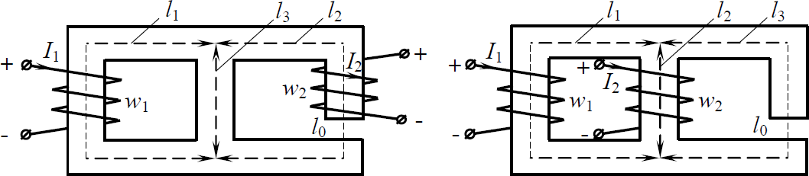
Рис. П.6.5 Рис. П.6.6
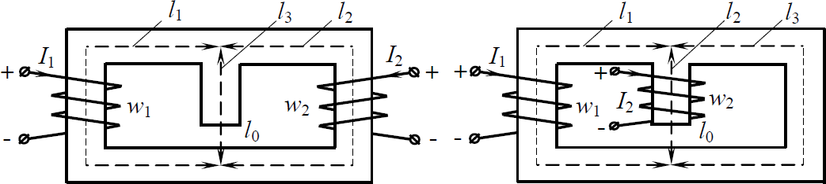
Рис. П.6.7 Рис. П.6.8

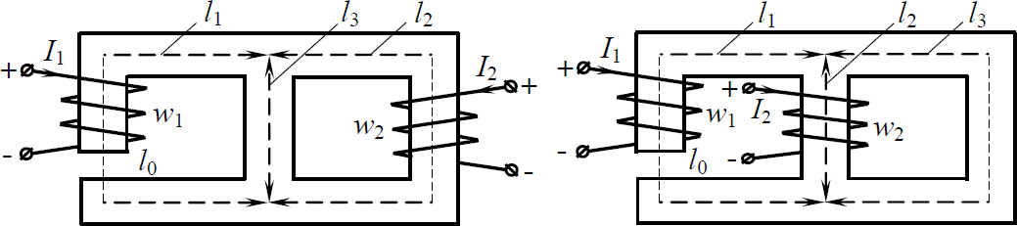

Рис. П.6.9 Рис. П.6.10
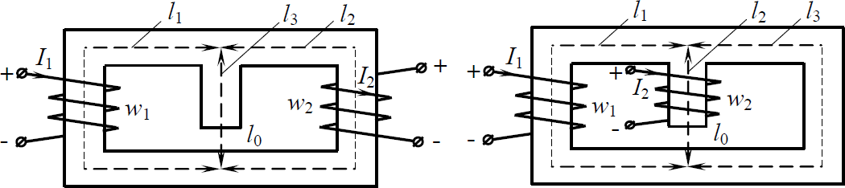
Рис. П.6.11 Рис. П.6.12
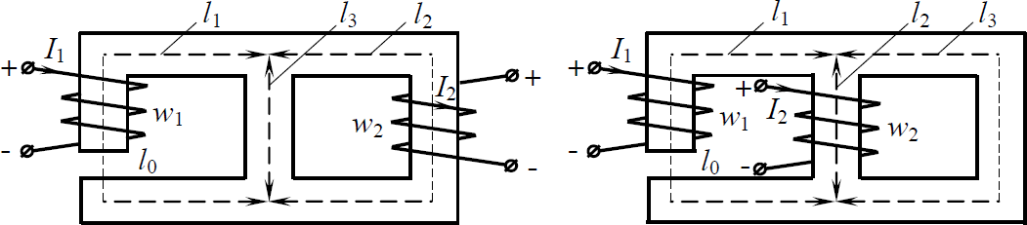
Рис. П.6.13 Рис. П.6.14
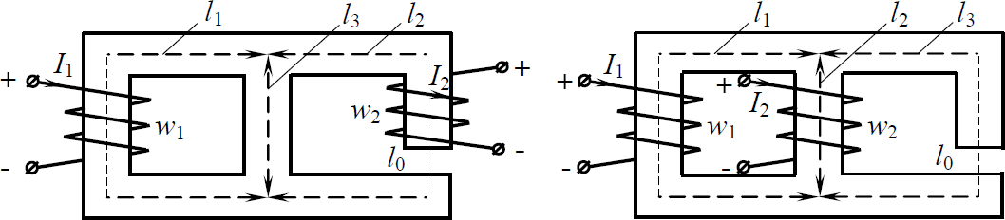
Рис. П.6.15 Рис. П.6.16

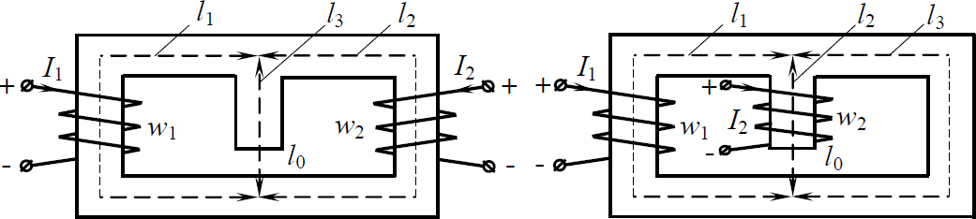

Рис. П.6.17 Рис. П.6.18
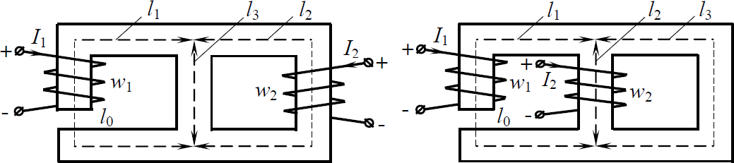
Рис. П.6.19 Рис. П.6.20

